Пузырьковая камера

Пузырьковая камера – трековый детектор элементарных заряженных частиц, в котором трек (след) частицы образует цепочка пузырьков пара вдоль траектории её движения. Изобретена А. Глэзером в 1952 г. (Нобелевская премия 1960 г.).
Принцип действия основан на вскипании перегретой жидкости вдоль трека заряженной частицы. Пузырьковая камера представляет собой сосуд, заполненный прозрачной перегретой жидкостью. При быстром понижении давления, вдоль трека ионизирующей частицы образуется цепочка пузырьков пара, которые освещаются внешним источником и фотографируются.
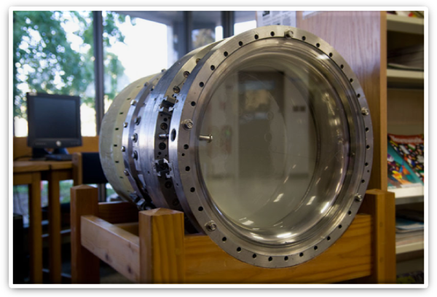
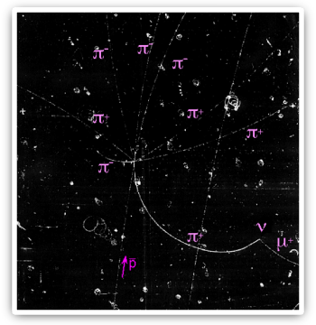
После фотографирования следа давление в камере повышается, пузырьки газа схлопываются и камера снова готова к работе. В качестве рабочей жидкости в камере используется жидкий водород одновременно служащий водородной мишенью для исследования взаимодействия частиц с протонами.
Камера Вильсона и пузырьковая камера имеют огромное преимущество, которое заключается в том, что можно непосредственно наблюдать все заряженные частицы, образующиеся в каждом акте реакции. Для того чтобы определить тип частицы и ее импульс, камеры Вильсона и пузырьковые камеры помещают в магнитное поле. Расшифровка фотографий с пузырьковых камер представляет отдельную трудоемкую проблему.

